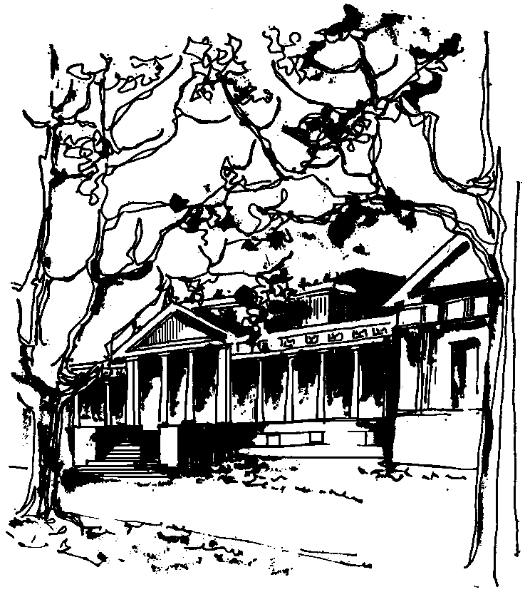


Departamento de Física Calle 49 y 115
Facultad de Ciencias Exactas La Plata
Universidad Nacional de La Plata

SEMINARIO DEL IFLP y DEL DEPARTAMENTO DE FÍSICA

MARTES 23 DE AGOSTO
11hs. AULA CHICA

TÍTULO: EL OBSERVATORIO DE RAYOS GAMMA HAWC
(HIGH ALTITUDE WATER CHERENKOV)

EXPONE: Patricia Hansen

RESUMEN: El Observatorio de rayos gamma HAWC (High Altitude Water Cherenkov) se encuentra en la base del volcán Sierra Negra, a 6 km de la cima del Pico de Orizaba, en el estado de Puebla, México. Consta de una superficie de 20.000 m² cubierta con tanques de agua equipados con fotomultiplicadores (PMTs) sensibles a la luz. El observatorio está situado a una altitud de aproximadamente 4.100 m sobre el nivel del mar. HAWC fue diseñado para estudiar el origen de rayos gamma de muy alta energía en un rango desde 100 GeV hasta 100 TeV, que son producidos en los objetos más energéticos del Universo. En esta conferencia se dará una pequeña introducción a la física y astronomía que abarca HAWC. También se presentará el diseño del detector y se describirán los primeros resultados y metas científicas del experimento.

